Sdb shell 支持文件执行功能
修订记录
2017-6-26 Wu Jiaming | Init

Story编号和名称
sdb shell 支持文件执行功能

Story价值和功能介绍
sdbshell js支持文件导入功能：
- sdb shell 和js文件中，可以通过 import( "xxxx.js" ) 导入一个 js 文件。
- 原有 -f xxx.js,yyyy.js 能自动转换成 import 的能力执行，以方便正确显示行号。

Story 对外功能接口描述
增添 js 全局方法import( filename )
函数名 | 参数 | 描述
Import | filename:  类型： string  描述：导入的js 文件名 | 导入js文件
importOnce | filename:  类型： string  描述：导入的js 文件名 | 全局导入一次js文件

Story约束和依赖

Story 简单设计

基本设计思路
import和 importOnce 实现为 js 的一个全局函数，import和importOnce实质上是对文件内容进行执行，所以import和importOnce实现将调用scope的eval方法执行文件内容。
优点：由于每次import和importOnce将独立执行一次eval方法，所以多次import或importOnce间是相互独立的，可以保证每次行号的正确。

存在问题及解决方法
- 对文件的标识采用全路径做标识，避免分别import全路径和相对路径导致的重复导入问题。

- 循环import的问题
- 例子: A文件import B文件， B文件import A文件。如果缺少检测机制，将导致栈溢出的情况发生。
- 问题分析：import中，执行的是一个文件中的内容，文件在这里是一个模块，类似于我们的函数调用。在一个文件中import另一个文件，类似于在一个函数中调用另一个函数。
- 解决思路：模仿函数调用栈，增加一个文件名栈。执行一个文件内容前会先检查文件名是否已经存在栈中，若存在表明上层已经执行过了，此时直接结束即可。若不存在则将文件名压入栈中，执行文件中的内容。

- importOnce保证单次导入的机制
- importOnce是保证全局只导入一次文件，因此需要增加一个集合记录导入过的文件名。所有的importOnce操作和import操作都需要往集合中添加导入的文件名。这样记录才是足够完全的。
- importOnce的单次导入在有资源池的情况下是指getScope后的导入次数。因此变量在getScope后需要有初始化。这种处理方式与之前的情况类似，之前对scope的context不做清理，因此对单个变量要重新初始化保证上一次使用scope副作用不会对下次产生影响。

- sdb -f 多个文件行号问题
- 问题分析：之前-f的实现是把指定的读取多个文件内容，合并为一个 content再一次性执行，因此行号是按合并后的content行号来显示，跟实际文件的行号不一致。
- 解决思路：保证行号正确的关键在于eval时以文件为单位进行。而import()刚好满足这个要求。因此，修改后的-f实现第一行为预定义变量的内容，之后是一次将-f指定的文件中非最后一个文件转为为“import（ filename）\n”语句，而最后将最后一个文件内容读出，合并成一个content执行。
例子： sdb -f ./a.js,./b.js 将变为"import( './a.js' ) ; \n b.fileContent ;＂的形式后进行执行

- scope获取
- 描述：import或importOnce的执行中，需要获取scope去进行eval操作，为了保证执行能基于上次执行的context，需要每次获取同一个scope。
- 方案：
将scope指针保存在新增的sptPrivateData对象中，然后将保存为context的privcate数据，当需要使用时，通过context获取私有数据取出scope使用。
新增接口名 | 参数 | 返回值 | 描述
sptArguments.getPrivateData() | 无 | sptPrivateData* | 获取私有数据

- 报错信息文件名和行号：
  - 描述：内部拓展的方法由于是抛出数字，不是规范的Error()异常对象，无法带出错误文件名和错误行号。
  - 方案：由于抛出的异常常常会当做数字与错误码比较确定具体错误类型，因此不能对抛出的值做多余的包装，需要将这些错误信息放在另外的一方。目前的方案是选择存放在sptPrivateData中，当发生异常时，sptInvoker的reportError方法会获取当前所在js文件名和行号，将此类信息保存在context私有数据sptPrivateData对象中，并更新标志位。外部生成错误信息或报告错误时，会从私有数据中取出错误信息使用。

- scope执行结果sptResultVal无法设置为返回值。
- 描述：
目前scope.eval执行结果为sptResultVal类型值，实际内部保存值可能为任何一种类型。现有设置返回值的机制在这种场景下存在问题：
- 现有设置返回值需要知道设置值的具体类型，针对resultVal需要解出实际的类型后再进行设置，多层import嵌套会重复包装位为返回值和解这个值，有多余无谓的消耗。
- 如果返回值为dbClasses.cpp中的对象，现有的设置userObj的机制是无法将dbClasses中的类型设置为返回值的，原因是dbClasses不是走新框架注册的，缺少 sptObjDesc信息和releaseInstance()方法，而assignUsrObject()s函数内部需要获取这些信息。
- 解决方案：
增加一种通透传值的方式，可以直接将sptResultVal类型的值设为返回值向上层返回，用户无需关心内部实际值类型。

主要操作流程
- import函数执行流程：
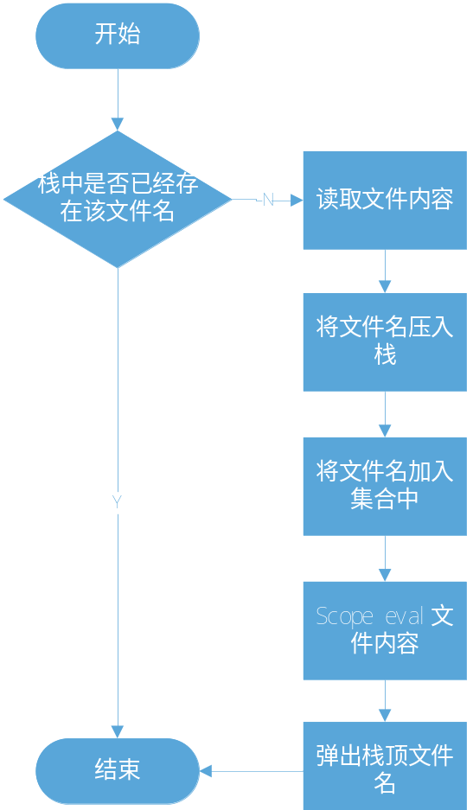

- importOnce函数执行流程：
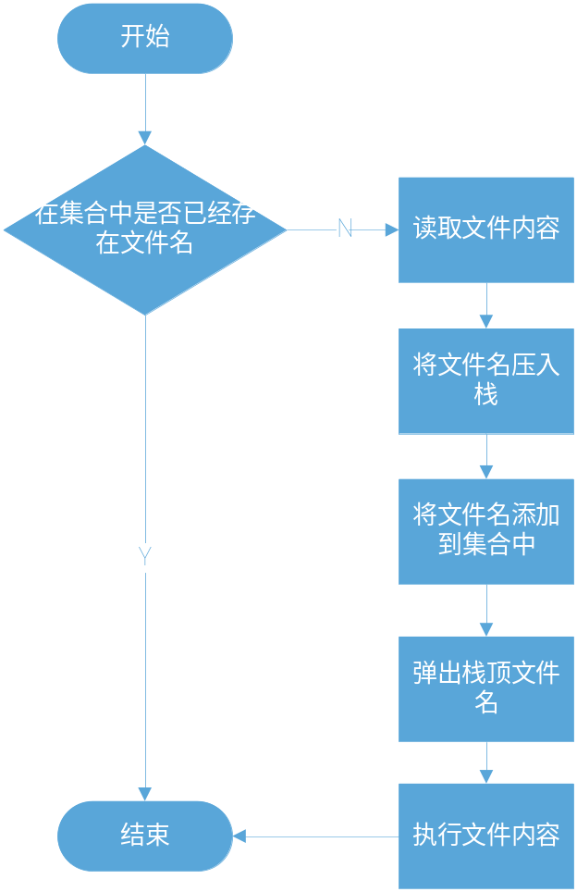

进度评估跟踪
汇总信息
总工作量（KLOC） |  | 0.2 | 开发周期（人天） |  | 2
开始时间 |  | 2017.6.28 | 结束时间 |  | 2017.6.29
周计划
时间（第X周） | 计划 |  |  | 完成情况
第一周 | 完成功能实现
第二周
第三周
第X周

遗留问题
说明：该特性中暂时未彻底解决或有待改进优化的问题
编号 | 标题 | 描述
1 | Import文件与与正文内容先后定义函数,  实际生效的函数定义与语句顺序相反 | 在一个正文中，先import文件内容函数function a()定义，在之后的正文中再定义function a(); 之后调用a()实际调用的是import文件中定义的function a().

验收测试用例
说明: 验收用例是用于表明开发基本功能OK, 满足启动测试最基本需要的一组用例. 验收用例通过,表明开发完成,可启动正式测试;

用例编号 | 用例名称 | 用例操作步骤 | 期望结果
Story.js.import.001.001 | import基本功能测试 | - import预先编写的js文件。  - 检查执行结果 | 成功执行js文件中编写的语句。
Story.js.import.001.002 | 循环import用例测试 | - import文件A, 文件A中import了文件B， 而文件B中import了文件A。  - 检查执行结果 | 只执行一次文件A和文件B。
Story.js.import.001.003 | import报错行号正确性测试 | 1、import文件，文件中指定的行数会抛出异常。  2、检查报错信息。 | 抛出的错误信息中行号是文件中排除异常的行号。
Story.js.import.001.004 | ImportOnce基本功能测试 | - import预先编写的js文件。  - 检查执行结果 | 成功执行js文件中编写的语句。
Story.js.import.001.005 | 多次执行importOnce测试 | - 多次importOnce同一个文件。  - 检查执行结果 | 文件全局只执行一次。
Story.js.import.001.006 | imporOnce报错行号正确性测试 | 1、importOnce文件，文件中指定的行数会抛出异常。  2、检查报错信息。 | 抛出的错误信息中行号是文件中排除异常的行号。
Story.js.import.001.007 | import与imporOnce混用测试 | 1、import特定文件后再次importOnce该文件。  2、检查执行结果。 | 该文件只被执行一次。

Checklist
检查项 | 结论  （NA/N/Y） | 备注
代码是否全部提交SVN，且符合代码规范
原有用例是否全部通过
Story文档是否更新
验收用例是否全部通过
资料是否变更
接口和设计是否通过评审
相关驱动是否变更或添加
周边关联产品或模块是否通知
sdb shell帮助信息是否更新

